Pressemitteilung
Spectra Rack 1HE 500 R680: 19“ 1HE Workstation – performant und sicher

Industrie PC für anspruchsvolle Aufgaben

Heutige Industrie PC müssen zum einen die benötigte Performance bieten und zum anderen höchste Sicherheitsanforderungen erfüllen sowie eine schnelle Anbindung zur Maschine und dem Netzwerk bereitstellen.
Mit dem Spectra Rack 1HE 500 R680 bieten wir unseren Kunden eine hochmoderne Lösung für Ihre Anwendung im industriellen Umfeld. Die 19" 1HE Workstation ist auf einen leistungsfähigen Intel® Core™ i5-12500TE Prozessor aus der Alder Lake Familie mit sechs Kernen und einer Taktfrequenz von 1,9 bis 4,3 GHz aufgebaut. Die TPD liegt bei 35 W und durch ein innovatives Kühlkonzept mit vier Lüftern und einem integrierten Luftstromkanal ist der Betrieb bei Temperaturen von 0 bis 60°C möglich.
Für moderne KI Anwendungen bietet der Prozessor die Funkionseinheiten Intel® Gaussian & Neural Accelerator und Intel® Deep Learning Boost, die entsprechend programmierte Anwendungen schneller arbeiten lassen. Unterstützt wird die Performance von 16 GB RAM Arbeitsspeicher und einer superschnellen NVMe M.2 SSD mit 256 GB Massenspeicher. Zur Erweiterung der Speicherkapazität steht außerdem noch ein Wechselrahmen mit zwei 2.5“ Einsteckplätzen zur Verfügung.
Die neue Prozessorgeneration unterstützt zahlreiche Sicherheitsfunktionen wie z.B. Intel® Thread Detection zur Erkennung und Bekämpfung von Schadsoftware oder auch Intel® Total Memory Encryption mit der Aufgabe, Daten zwischen dem Speichercontroller und dem RAM zu verschlüsseln und so das ungewollte Auslesen von Daten bedeutend zu erschweren.
Die integrierte Intel® UHD-Grafik 770 ist ein Garant für eine exzellente GPU Leistung. Es werden vier unabhängige Displays in 4K Qualität unterstützt. Außerdem kann der PCIe(x16) Steckplatz z.B. für eine weitere Grafikkarte genutzt werden. Für die schnelle Datenübertragung stehen zwei 2.5 Gigabit-LAN sowie vier USB3.2 Ports zur Verfügung.
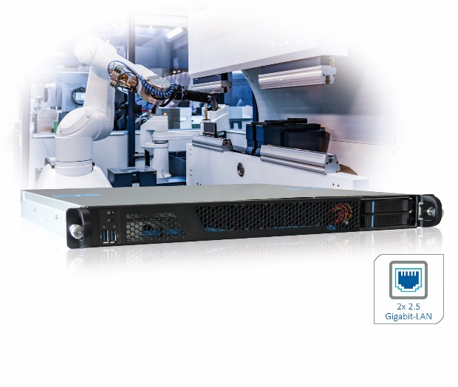
Wörter: 272
Zeichen: 1942 (mit Leerzeichen)
Bild: Spectra_Rack-1HE-500.jpg

Ansprechpartner PR:
Roger Bärlocher
Tel.: +41 (0) 43 277 10 50
E-Mail: info@spectra.ch

